EDITAL Nº. 97/2023.
PROCESSO Nº. 388/2023
PREGÃO Nº. 22/2023 - Eletrônico.

O MUNICÍPIO DE AJURICABA, pessoa jurídica de direito público interno, inscrito no CNPJ nº. 876132530001-19, torna público, para conhecimento dos interessados, que estará realizando PREGÃO ELETRÔNICO do tipo MENOR PREÇO POR ITEM, cuja sessão pública será realizada no SISTEMA PREGÃO ON LINE BANRISUL, endereço eletrônico www.pregaobanrisul.com.br, necessitando as empresas estar credenciadas junto ao Portal de Fornecedores do Estado do RS, podendo ser acessada pelo endereço eletrônico www.portaldofornecedor.rs.gov.br. O presente procedimento licitatório reger-se-á pelas disposições da Lei Federal nº 10.520, de 17 de julho de 2002, da Resolução nº 04, de 06 de abril de 2006, da Lei Complementar nº 123, de 14 de dezembro de 2006, e, subsidiariamente, da Lei nº 8.666, de 21 de junho de 1993 e suas alterações, demais legislações pertinentes e, ainda, pelo estabelecido no presente Edital e nos seus Anexos.
A presente licitação será exclusiva às beneficiárias da Lei Complementar nº 123/2006, nos termos do seu art. 48, inciso I, alterado pela Lei Complementar nº 147/2014, com exceção do item 01 que será preferencial para estas, mas aberta as demais empresas.
O Edital e seus Anexos poderão ser baixados por download nos endereços eletrônicos do Município ajuricaba.rs.gov.br, no link licitações, no sistema PREGÃO ON LINE BANRISUL, no endereço eletrônico www.pregaobanrisul.com.br, ou poderá ser solicitado pelo e-mail compras@ajuricaba.rs.gov.br.

1. OBJETO:

1.1. É objeto deste a aquisição de uniformes escolares e esportivos destinados aos alunos das escolas municipais, conforme descrito no Anexo I – Termo de Referência, sendo que devem estar inclusas no preço todas as despesas operacionais, tais como combustível, deslocamentos, fretes para entrega dos mesmos, etc.
2. DA SESSÃO PÚBLICA DO PREGÃO ELETRÔNICO:

2.1. Data e hora limites de recebimento de propostas: 05 de junho de 2023, às 08 horas e 20 minutos.
2.2. Data e hora da disputa de preços: 05 de junho de 2023, às 08 horas e 30 minutos.
2.3. Endereço Eletrônico da Sessão: www.pregaobanrisul.com.br.

2.4. Endereço para formalização de consultas, impugnações e recursos:www.pregaobanrisul.com.br.
2.5. Modo de Disputa: Aberto

3. DA PARTICIPAÇÃO NA LICITAÇÃO:

3.1. Podem participar deste Pregão as pessoas jurídicas referidas interessadas que atuam no ramo pertinente ao objeto licitado e que estejam credenciadas ao Portal de Fornecedores do Estado do RS, podendo ser acessada pelo endereço eletrônico www.portaldofornecedor.rs.gov.br e que atendam a todas as exigências do edital.
3.2. Para ter acesso ao sistema eletrônico, os interessados deverão dispor de chave de identificação e senha, pessoal e intransferível, obtidas junto ao provedor do sistema, onde também deverão informar-se a respeito do seu funcionamento e regulamento e receber instruções detalhadas para sua correta utilização.
3.3. O uso da senha de acesso pelo licitante é de sua responsabilidade exclusiva, incluindo qualquer transação por ele efetuada diretamente ou por seu representante, não cabendo ao provedor do sistema ou ao Município de Ajuricaba, responsabilidade por eventuais danos decorrentes do uso indevido da senha, ainda que por terceiros.
3.4. Incumbirá ao licitante acompanhar as operações no sistema eletrônico durante a sessão pública do Pregão, ficando responsável pelo ônus decorrente da perda de negócios diante da inobservância de quaisquer mensagens emitidas pelo sistema ou de sua desconexão e será responsável por todas as transações que forem efetuadas em seu nome no sistema eletrônico, assumindo como firmes e verdadeiras sua proposta e lances.
3.5. Como requisito para participação neste Pregão, o licitante deverá declarar, em campo próprio do sistema eletrônico, que está ciente e que cumpre plenamente os requisitos de habilitação definidos neste Edital.
3.5.1. A declaração falsa relativa ao cumprimento dos requisitos de habilitação sujeitará o licitante às sanções previstas neste Edital, sem prejuízo às demais cominações legais.
3.6. Como requisito para participação neste Pregão, o licitante deverá declarar, em campo próprio do sistema eletrônico, que as respectivas empresas se enquadram como microempresas e empresas de pequeno porte, pois a presente licitação é exclusiva para estas empresas.
3.6. Não poderão participar deste Pregão:
a) licitantes que estejam suspensos ou impedidos de licitar pelo Município de Ajuricaba ou por outro órgão da Administração Pública Municipal;
b) licitantes que estejam sob processo de falência, concurso de credores, dissolução, liquidação judicial ou extrajudicial ou em recuperação judicial;
c) licitantes que sejam declarados inidôneos para licitar e contratar com a Administração Pública em qualquer esfera de governo;
d) licitantes cujos objetos sociais não sejam compatíveis com o objeto deste Pregão;

4. DAS PROPOSTAS:

4.1. A partir da publicação deste edital, até o prazo especificado no item 2.1, poderão ser encaminhadas as propostas de preços, dos licitantes interessados, através do endereço eletrônico informado no item 2.4.
4.2. O encaminhamento da proposta pressupõe adesão, pleno conhecimento e atendimento às exigências de habilitação e das especificações técnicas previstas neste Edital.
4.3. A proposta comercial deverá ser redigida em língua portuguesa e em papel timbrado do licitante, devendo preencher, obrigatoriamente, os requisitos exigidos neste, sob pena de a proponente ser desclassificada.
4.4. A proposta de preço, deverá ser encaminhada constando todos os quesitos seguintes (modelo no Anexo I).
4.5. O prazo de validade da proposta será de no mínimo 60 (sessenta) dias, a contar da data da sessão do Pregão. Se, na proposta não constar o prazo de validade, subentender-se-á o de 60 (sessenta) dias.
4.6. Deverão constar na proposta os dados da empresa, como razão social, CNPJ, endereço completo, número de telefone, correio eletrônico e o nome do responsável por contatar com o Município de Ajuricaba/RS.
4.7. Na etapa de Julgamento da Proposta, a empresa vencedora da disputa de lances deverá enviar a documentação disposta no item (5.12).
4.8. Para fins de proposta final, a licitante que cotar o menor lance deverá adequar o valor cotado de forma que o valor unitário apresente até 02 (duas) casas decimais sem arredondamento, reapresentando a proposta, atualizada conforme o lance vencedor.
4.9. O upload da proposta no site www.pregaoonlinebanrisul.com.br será de total responsabilidade do licitante, o qual deverá se certificar de que a proposta anexada seja visível e legível em sua integridade, em folha de tamanho A4, sem a necessidade de qualquer ação do Pregoeiro que não seja abrir e imprimir o arquivo, sob pena de desclassificação.

5. DA SESSÃO DO PREGÃO:

5.1. A partir do horário previsto terá início a sessão pública do Pregão Eletrônico, onde o Pregoeiro verificará as propostas apresentadas, classificando aquelas que atendam ao Edital e desclassificando aquelas que não estejam em conformidade com os requisitos estabelecidos.
5.2. O sistema ordenará, automaticamente, as propostas classificadas, sendo que somente estas participarão da fase de lances.
5.3. As microempresas ou empresas de pequeno porte se utilizarão das prerrogativas a elas concedidas pela Lei Complementar Federal nº 123/2006.
5.4. Aberta etapa competitiva, os representantes dos licitantes deverão estar conectados ao sistema para participar da sessão de lances. A cada lance ofertado o participante será imediatamente informado de seu recebimento e respectivo horário de seu registro e valor.
5.5. Os lances deverão ser formulados em valores distintos e decrescentes, inferiores à proposta de menor preço, observada a redução mínima admitida entre os lances de R$ 0,01 (um centavo de real) em relação ao lance anterior.
5.6. O licitante poderá oferecer lances sucessivos, observado o horário fixado e somente poderá oferecer lance inferior ao último por ele ofertado e registrado pelo sistema.
5.7. Não serão aceitos dois ou mais lances de mesmo valor, prevalecendo aquele que for recebido e registrado no sistema em primeiro lugar.
5.8. Durante o transcurso da sessão pública, os licitantes serão informados, em tempo real, do valor do menor lance registrado, vedada a identificação do detentor do lance.
5.9. No caso de desconexão do pregoeiro, no decorrer da etapa de lances, se o sistema eletrônico permanecer acessível aos licitantes, os lances continuarão sendo recebidos, sem prejuízo dos atos realizados.
5.9.1. Quando a desconexão persistir por tempo superior a 10 (dez) minutos, a sessão do Pregão será suspensa e terá reinício somente após comunicação expressa aos licitantes.
5.10. A etapa de envio de lances na sessão pública durará dez minutos e, após isso, será prorrogada automaticamente pelo sistema quando houver lance ofertado nos últimos dois minutos do período de duração da sessão pública. A prorrogação automática da etapa de envio de lances, será de dois minutos e ocorrerá sucessivamente sempre que houver lances enviados nesse período de prorrogação, inclusive quando se tratar de lances intermediários. Na hipótese de não haver novos lances na forma estabelecida anteriormente, a sessão pública será encerrada automaticamente. Encerrada a sessão pública sem prorrogação automática pelo sistema o pregoeiro poderá, assessorado pela equipe de apoio, admitir o reinício da etapa de envio de lances, em prol da consecução do melhor preço.
5.11. Encerrada a etapa de lances, será realizada negociação, por meio do sistema, com o proponente do lance de menor valor, podendo ser acompanhada pelos demais licitantes.
5.11.1. Iniciada a negociação pelo Pregoeiro, será concedido tempo, a critério do Pregoeiro, ao licitante para se manifestar. Decorrido o prazo sem manifestação, o Pregoeiro encerrará a negociação e poderá reabri-la mediante pedido justificado, via chat eletrônico.
5.12. Concluída a etapa de lances ou a negociação, quando houver, será aberto prazo, a critério do pregoeiro, para a empresa vencedora realizar o upload no sistema da proposta final atualizada (conforme Anexo I – Termo de Referência);
5.12.1. A pedido da empresa e/ou por decisão do Pregoeiro, tal prazo poderá ser prorrogado.
5.12.2. O prazo acima referido poderá ser encerrado antecipadamente pelo Pregoeiro, uma vez concluído o envio eletrônico da proposta final atualizada.
5.12.3. O prazo será interrompido às 12h, voltando a correr às 13h30min do mesmo dia.
5.12.4. A proposta deve atender a todos os requisitos exigidos no 4º item deste Edital, sob pena de inaceitabilidade da proposta e consequente desclassificação da empresa.
5.12.5. Das amostras: Após aceitabilidade da proposta e habilitação da licitante sendo esta declarada vencedora do item a mesma deverá apresentar em até 05 dias corridos (antes da adjudicação do processo) amostras do produto acabado e finalizado, de acordo com as especificações técnicas e nos tamanhos solicitados nos subitens do item 3 do Termo de Referência. A empresa vencedora deverá apresentar em pelo menos uma unidade a personalização com a logomarca solicitada no item, bem como todas as demais características deverão constar em todas as amostras apresentadas, inclusive as malhas e tecidos.
5.12.6. As amostras serão analisadas por servidores da Secretaria Municipal de Educação. Será motivo de reprovação de amostras:
• Não apresentação de algum dos tamanhos solicitados.
• Apresentação em tecidos e malhas diferentes do solicitado.
• Medidas incompatíveis com a tabela de medidas.
• Não apresentação de algum dos laudos têxteis solicitados, ou apresentação com resultado em desconformidade ou fora da margem de tolerância.
• Costuras em desconformidade com o solicitado ou soltas ou franzidas.
• Cores incompatíveis com o solicitado.
• Acabamentos com apresentação visual ruim, ou enrugados ou incompatíveis com as especificações.
• Etiquetas em desconformidade com as especificações técnicas.
• Qualquer outro defeito que prejudique o uso do produto.
• Apresentação fora do prazo solicitado. Em nenhuma hipótese será aceito pedido de prorrogação do prazo para apresentação das amostras. Tendo em vista a imediata necessidade de aquisição, a empresa que deixar de apresentar amostras, ou promover qualquer ato que propositalmente retarde o andamento da contratação, será desclassificada e poderá sofrer as penalidades previstas em Lei.
5.12.7. No caso de a proposta não ser aceita, o Pregoeiro convocará a próxima empresa conforme a ordem de classificação da etapa de lances.
5.13. Satisfeito o atendimento das exigências fixadas neste Instrumento e inexistindo manifestação recursal, o Pregoeiro adjudicará o objeto da licitação ao licitante vencedor, com encaminhamento posterior homologação do resultado pela autoridade superior.
6. DO JULGAMENTO DA PROPOSTA:

6.1. Serão desclassificadas as propostas que contiverem opções alternativas, que divergirem dos termos deste edital, que forem omissas em pontos essenciais, de modo a ensejar dúvidas ou que se oponham a qualquer dispositivo legal vigente.
6.2. Serão desconsideradas, para efeito de julgamento, vantagens não pedidas neste Edital.
6.3. A adjudicação será feita à empresa que apresentar a proposta com o MENOR PREÇO POR ITEM, sendo considerada a vencedora do certame.
6.4. Em caso de divergência entre valores numerais e valores por extenso, prevalecerão estes últimos, entre unitários e totais, os primeiros.
6.5. Em caso de divergência entre informações contidas em documentação impressa e na proposta específica, prevalecerão as da proposta.
6.6. Em caso de divergência entre informações contidas nos documentos exigidos pelo Edital e em outros apresentados, porém não exigidos, prevalecerão as primeiras.

7. DA HABILITAÇÃO:

7.1. Para fins de habilitação, o licitante declarado vencedor deverá encaminhar os documentos a seguir relacionados, no prazo estipulado pelo Pregoeiro, via sistema eletrônico. O Município, a seu critério, poderá solicitar a entrega física destes documentos, em prazo de entrega compatível, para devidos esclarecimentos.
7.1.1. O prazo para envio dos documentos poderá ser prorrogado, mediante a solicitação do licitante, via chat eletrônico. Importante consignar que o licitante é responsável pela veracidade de toda documentação por ele encaminhada, conforme Termo de Responsabilidade firmado por seu representante legal – requisito obrigatório para fim de credenciamento das licitantes no portal “Pregão Online Banrisul” e emissão da chave de acesso (senha) a tal sistema eletrônico:
a) Ato constitutivo, estatuto ou contrato social em vigor, devidamente registrado, em se tratando de sociedades comerciais, e, no caso de sociedades por ações, acompanhado, ainda, de documentos de eleição de seus administradores; e registro comercial, no caso de empresa individual;
b) Prova de regularidade relativa ao Fundo de Garantia por Tempo de Serviço (FGTS), fornecido pela Caixa Econômica Federal;
c) Prova de regularidade quanto aos tributos federais, abrangendo inclusive os relativos à Seguridade Social, e à dívida ativa da União, emitida pelo Ministério da Fazenda;
d) Prova de regularidade para com a Fazenda Estadual da sede do licitante, contemplando todos os tributos de competência da esfera;
e) Prova de regularidade para com a Fazenda Municipal da sede do licitante, contemplando todos os tributos de competência da esfera;
f) Certidão Negativa de Débitos Trabalhistas – CNDT (Lei 12.440/2011);
g) Declaração, em papel timbrado do licitante, firmada por pessoa legalmente habilitada, bem como o número da identidade e do CPF, de que o licitante está cumprindo com a exigência contida no inciso V do art. 27 da Lei Federal nº 8.666/93, no que diz respeito ao trabalho noturno, perigoso ou insalubre para menores de dezoito anos, e ainda, ao trabalho de menor entre quatorze e dezesseis anos, salvo na condição de aprendiz;
h) Declaração, em papel timbrado do licitante, firmada por pessoa legalmente habilitada, bem como o número da identidade e do CPF, de que o licitante está cumprindo com a exigência dos requisitos de Habilitação, bem como os demais termos do Edital.
i) Declaração atualizada firmada por contador, de que se enquadra como microempresa ou empresa de pequeno porte, ou a Certidão de enquadramento no Estatuto Nacional da Microempresa e Empresa de Pequeno Porte fornecida pela Junta Comercial da sede do licitante, de acordo com a Instrução Normativa DRNC n° 103/2007 ou em caso de Microempreendedor Individual (MEI) o Certificado de Condição de Microempreendedor Individual. As sociedades simples, que não registrarem seus atos na Junta Comercial, poderão apresentar Certidão de Registro Civil de Pessoas Jurídicas, atestando seu enquadramento nas hipóteses das Leis Complementares 123/2006 e 147/2014. (Para o item 01 esta não é obrigatória, pois, este item é apenas preferencial as ME/EPP, não sendo exclusivo como os demais itens).
7.1.2. O prazo concedido para envio da documentação poderá ser encerrado antecipadamente pelo Pregoeiro, uma vez concluído este envio eletrônico.
7.2. Os documentos referidos nos itens 7.1 poderão ser apresentados no original ou por qualquer processo de cópia autenticada por cartório competente ou por servidor do Município de Ajuricaba/RS.
7.3. Os documentos referidos nos itens 7.1 e 7.2 poderão ser apresentados no original ou por qualquer processo de cópia autenticada por cartório competente ou por servidor do Município de Ajuricaba/RS.
7.4. No caso de autenticação por servidor do Município, os licitantes deverão apresentar a documentação exigida para habilitação no Setor de Compras e Licitações.
7.5. Não serão autenticadas as certidões emitidas pela Internet, tendo em vista que a veracidade das mesmas é verificada on-line.
7.6. No julgamento das certidões referentes à regularidade fiscal (item 7.1, alíneas “b” a “f”) apresentadas pelas microempresas e/ou empresas de pequeno porte, serão observadas as disposições da LC nº 123/06, em especial seus arts. 42 e 43.
7.6.1. Em havendo alguma restrição quanto às certidões mencionadas, será assegurado à microempresa ou empresa de pequeno porte o prazo de 5 (cinco) dias úteis, prorrogável por igual período, a critério da Administração, cujo termo inicial corresponderá ao momento em que o proponente for declarado o vencedor do certame, para a apresentação de nova documentação, sem restrições.
7.6.2. Não terá direito ao prazo previsto no item anterior a microempresa ou empresa de pequeno porte que tenha deixado de apresentar algum dos documentos relativos à regularidade fiscal.
7.6.3. A não regularização desta documentação no prazo constante do subitem 7.6.1, implicará a decadência do direito à contratação, sem prejuízo da aplicação das penalidades previstas neste Pregão, sendo facultado ao Município convocar os licitantes remanescentes, na ordem de classificação, para no caso de aceitação da entrega da mercadoria ou revogar a licitação.
8. DOS RECURSOS:

8.1. Ao final da sessão, qualquer licitante poderá manifestar imediata e motivadamente a intenção de interpor recurso, por um período de 05 (cinco) minutos com registro no sistema da síntese das suas razões, no que lhe será concedido o prazo de 03 (três) dias para apresentação dos memoriais do recurso, ficando os demais licitantes desde logo intimados para apresentar contrarrazões em igual número de dias, que começarão a correr do término do prazo do recorrente.
8.1.1. Os recursos serão interpostos por escrito e encaminhados por meio eletrônico, via internet, no endereço eletrônico de realização do pregão, até às 12 horas do último dia do prazo do subitem anterior.
8.2. A falta de manifestação imediata e motivada do licitante importará a decadência do direito de recurso.
8.3. O acolhimento de recurso importará a invalidação apenas dos atos insuscetíveis de aproveitamento.
8.4. Decididos os recursos e constatada a regularidade dos atos procedimentais, a Autoridade Competente adjudicará o objeto desta Licitação ao vencedor e homologará o procedimento.
8.5. Os recursos interpostos fora de prazo serão recebidos como mero exercício do direito de petição.

9. DAS SANÇÕES ADMINISTRATIVAS:

9.1. Se no decorrer da sessão pública da licitação ou no fornecimento do objeto do presente Edital e seus anexos, ficar comprovada a existência de qualquer irregularidade ou ocorrer inadimplemento pelo qual possa ser responsabilizada a Licitante/Contratada, esta, sem prejuízo das demais sanções previstas nos arts. 86 a 88, da Lei nº 8.666/93, poderá sofrer as seguintes penalidades:
a) advertência por escrito;
b) deixar de apresentar a documentação exigida no certame: afastamento do certame e multa de 1% sobre o valor dos lances vencidos pela mesma;
c) executar a entrega das mercadorias com irregularidades, passíveis de correção durante a execução e sem prejuízo ao resultado: advertência;
d) executar a entrega das mercadorias com atraso injustificado, até o limite de 05 (cinco) dias úteis (após os quais será considerado como inexecução contratual): multa de 3% sobre o item inadimplido, assim como o acréscimo de mais 0,5% por dia útil;
e) inexecução total, ou seja, não entrega das mercadorias: suspensão do direito de licitar e contratar com a Administração pelo prazo de 1 ano e multa de 15% sobre o valor atualizado do contrato;
9.2. A aplicação das sanções previstas neste Edital e seus anexos não exclui a possibilidade de aplicação de outras previstas na Lei Federal nº 8.666/1993 e alterações e demais legislações aplicáveis ao caso, inclusive a responsabilização da Licitante/Contratada por eventuais perdas e danos causados ao Município de Ajuricaba/RS.
9.3. A Licitante que, convocada, deixar de entregar ou apresentar documentação falsa exigida para o certame, ensejar o retardamento do fornecimento do objeto desta licitação, não mantiver a proposta/lance, falhar ou fraudar no fornecimento do objeto, comportar-se de modo inidôneo ou cometer fraude fiscal, ficará impedida de licitar e contratar com a Administração Pública, pelo prazo de até 5 (cinco) anos, sem prejuízo das multas previstas neste Edital e seus anexos e das demais cominações legais.
9.4. As sanções aqui previstas são independentes entre si, podendo ser aplicadas isoladas ou cumulativamente, sem prejuízo de outras medidas cabíveis.
9.5. Não será aplicada multa se justificada e comprovadamente, o atraso no fornecimento sobrevier de caso fortuito ou de força maior.
9.6. Em qualquer hipótese de aplicação de sanções será assegurado à Licitante/Contratada o contraditório e a ampla defesa.

10. DAS CONDIÇÕES DE FORNECIMENTO:

10.1. Esgotados todos os prazos recursais, a autoridade competente homologará e adjudicará o resultado da licitação.
10.2. Será enviado via e-mail o empenho e contrato para a licitante vencedora, ocasião em que começara a contar o prazo de entrega das mercadorias.
10.3. Se o licitante vencedor, injustificadamente, se recusar a entregar as mercadorias, poderá ser convocado outro licitante, desde que respeitada à ordem de classificação, para, depois de comprovados os requisitos habilitatórios e feita à negociação, efetuar a entrega.
10.4. As mercadorias deverão ser entregues na Secretaria Municipal de Educação, junto ao prédio do Centro Administrativo de Ajuricaba/RS, em até 45 (quarenta e cinco) dias contados da entrega do empenho/contrato pelo proponente vencedor.
10.4.1. O prazo previsto no subitem anterior poderá ser excepcionalmente prorrogado, quando solicitado pela Contratada, durante o seu transcurso, e desde que, ocorra motivo justificado, devidamente comprovado e aceito pelo Município e;
10.4.2. A Contratada somente poderá fornecer o objeto após efetivado o empenho, que será encaminhado no e-mail informado pela contratada em sua proposta.
10.5. Os itens deverão ser entregues rigorosamente dentro das especificações estabelecidas no Edital e seus anexos, demais normas da ABNT, INMETRO, NBR, entre outras exigências da legislação em vigor, atinente ao objeto licitado, assim como, deverá atender as prescrições contidas no Art. 39, VIII, da Lei Federal nº 8.078/90 (Código de Defesa do Consumidor).
10.6. As despesas de seguro, frete, descarregamento, deslocamentos e demais custos e despesas diretas e indiretas necessárias ao fornecimento do objeto contratado, correrão por conta exclusiva da Contratada.
10.7. Os itens serão recebidos provisoriamente por ocasião da entrega, para efeito de posterior verificação da conformidade com as especificações do Edital e seus anexos, e o recebimento definitivo deverá ser efetuado em até 20 (vinte) dias corridos, contados do dia do recebimento provisório.
10.8. Em caso de entrega dos itens em desconformidade, será comunicado à Contratada, através do e-mail informado em sua proposta, para que proceda as correções e/ou a imediata substituição do equipamento, no prazo assinalado pelo Fiscal, contados da data de Notificação, visando o atendimento do solicitado, sendo que a inobservância desta condição implicará a recusa do objeto, sem prejuízo da aplicação de penalidades estabelecidas no Edital e seus anexos, na Lei Federal nº 10.520/02 e alterações, Lei Federal nº 8.078/90 e alterações e, subsidiariamente na Federal nº 8.666/93 e alterações, bem como, nas demais normas aplicáveis ao caso.
10.9. O recebimento do objeto deste certame não exclui a responsabilidade da Contratada quanto aos vícios ocultos, ou seja, só manifestados quando da sua normal utilização pelo Município de Ajuricaba/RS.

11. DO PAGAMENTO:
11.1. O pagamento será efetuado preferencialmente em até 15 (quinze) dias após o recebimento dos produtos, fornecimento de nota fiscal e após vistorias pelos responsáveis pela fiscalização do Município. Em caso de dificuldade financeira do Município o pagamento será de acordo com a disponibilidade financeira, observando a ordem cronológica de pagamentos, em observância ao Decreto-Executivo nº 5025/2016 e em conformidade com a Resolução TCE/RS nº 1.033 de 13 de maio de 2015. Os recursos correrão por conta das seguintes rubricas orçamentárias:
06 | SECRETARIA MUNICIPAL DE EDUCAÇÃO,CULTURA, TURISMO, ESPORTE E LAZER
2.023 | Coordenação das Atividades da Educação
3.3.90.30.00.0000 | Material de Consumo
2.043 | Apoio a Programas Educacionais por Meio do Esporte
3.3.90.32.00.0000 | Material de Distribuição Gratuita
2.045 | Apoiar a Participação em Eventos Esportivos Municipais e Regionais
2.024 | Manutenção da Educação Básica (fundamental)
2.028 | Manutenção da Educação Infantil
3.3.90.32.00.0000 | Material de Distribuição Gratuita
3.3.90.30.00.0000 | Material de Consumo
11.2. Os pagamentos em atraso, somente serão corrigidos monetariamente, caso derivar de culpa exclusiva do Contratante. Neste caso, incidirá correção calculada pela variação do IPCA-Índice de Preços ao Consumidor Amplo, a ser aplicado sobre o total do débito em atraso.
11.3. Serão processadas as retenções previdenciárias da Lei que regula a matéria e a retenção do Imposto de Renda, em constância com a IN RFB nº. 1.234/2012 e o artigo 4º do Decreto Executivo Municipal nº. 5801 de 21 de fevereiro de 2022, que já devem estar inclusas no preço proposto para os produtos e serviços.

12. DA IMPUGNAÇÃO AO EDITAL E DOS ESCLARECIMENTOS:

12.1. Até 02 (dois) dias úteis antes da data fixada para a abertura da sessão pública, qualquer pessoa poderá impugnar o ato convocatório deste Pregão.
12.1.1. Caberá ao Prefeito apreciar e decidir as impugnações ao Edital no prazo de 48(quarenta e oito) horas;
12.1.2. As impugnações deverão ser manifestadas por escrito, disponibilizadas através do endereço eletrônico compras@ajuricaba.rs.gov.br, em face da obrigatoriedade de publicação, no SISTEMA PREGÃO ON LINE BANRISUL, no endereço eletrônico www.pregaobanrisul.com.br, do pedido de impugnação juntamente com a decisão;
12.1.3. As impugnações também poderão ser protocolizadas, dirigidas ao Prefeito Municipal, no horário de 08h30min às 12h e 13h30min às 17h, em dias úteis, no Centro Administrativo Municipal, sito na Rua Oscar Schmidt, nº 172, Centro, Ajuricaba/RS.
12.2. Acolhida a impugnação contra o ato convocatório, desde que altere a formulação da proposta de preços, será definida e publicada nova data para realização do certame.

13. DA RESCISÃO DO CONTRATO:

13.1. A inexecução total ou parcial do contrato enseja a sua rescisão, com as consequências contratuais e as previstas na Lei nº 8.666/93.
13.2. A rescisão do contrato poderá ser:
a) determinada por ato unilateral e escrito da Administração, nos casos enumerados nos incisos I a XII, XVII e XVIII, do artigo 78 da Lei Federal nº 8.666/93;
b) amigável, por acordo entre as partes, reduzida a termo do processo da licitação, desde que haja conveniência para a Administração e
c) judicial, nos termos da legislação.
13.3. Em caso de rescisão administrativa prevista no artigo 77 da Lei no 8.666/93, a Contratada reconhece os direitos da Administração.

14. DA GARANTIA

14.1. Os itens deverão ser entregues rigorosamente dentro das especificações estabelecidas no Edital e seus anexos, demais normas da ANVISA, ABNT, INMETRO, NBR, entre outras exigências da legislação em vigor, atinente ao objeto licitado, assim como, deverá atender as prescrições contidas no Art. 39, VIII, da Lei Federal nº 8.078/90 (Código de Defesa do Consumidor).

15. DA FISCALIZAÇÃO:

15.1. O acompanhamento e a fiscalização do objeto serão exercidos pelo Fiscal de Contrato, designado em Portaria, a quem compete acompanhar, fiscalizar, conferir e avaliar o cumprimento do objeto, bem como dirimir e desembaraçar quaisquer dúvidas e pendências que surgirem, determinando o que for necessário à regularização das faltas, falhas, problemas ou defeitos observados, e os quais de tudo darão ciência à Contratada, conforme determina o Art. 67, da Lei Federal nº 8.666/1993 e suas alterações e pelo Decreto Executivo nº 3.951, de 16 de maio de 2018.
15.2. Caberá à Contratada atender prontamente e dentro do prazo estipulado pelos Fiscais quaisquer exigências inerentes ao objeto, sem que disso decorra qualquer ônus extra para o Município, não implicando essa atividade de acompanhamento e fiscalização qualquer exclusão ou redução da responsabilidade da Contratada, que é total e irrestrita em relação ao objeto, inclusive perante terceiros, respondendo a mesma por qualquer falta, falha, problema, irregularidade ou desconformidade observada no fornecimento do objeto.

16 DAS DISPOSIÇÕES FINAIS

16.1. É facultado ao Pregoeiro ou à Autoridade Superior, em qualquer fase da licitação, a promoção de diligência destinada a esclarecer ou complementar a instrução do processo.
16.1.1. A inobservância do prazo fixado pelo Pregoeiro para a entrega das respostas e/ou informações solicitadas em eventual diligência ou ainda o envio de informações ou documentos considerados insuficientes ou incompletos ocasionará a desclassificação da proposta.
16.2. Fica assegurado ao Município de Ajuricaba/RS o direito de, no seu interesse, anular ou revogar, a qualquer tempo, no todo ou em parte, a presente licitação, dando ciência às participantes, na forma da legislação vigente.
16.3. As proponentes assumem todos os custos de preparação e apresentação de suas Propostas e o Município não será, em nenhum caso, responsável por esses custos, independentemente da condução ou do resultado do processo licitatório.
16.4. As proponentes são responsáveis pela fidelidade e legitimidade das informações e dos documentos apresentados em qualquer fase da licitação.
16.5. Após o início ou encerramento da fase de lances, não caberá desistência por parte das Licitantes, salvo por motivo justo decorrente de fato superveniente e aceito pelo Pregoeiro.
16.6. Na contagem dos prazos estabelecidos neste Edital e seus anexos, excluir-se-á o dia do início e incluir-se-á o do vencimento.
16.7. Em caso de divergência entre as especificações do objeto insertas no Sistema PREGÃO ON LINE BANRISUL, no endereço eletrônico www.pregaobanrisul.com.br e as deste Edital, prevalecerão as constantes neste último.
16.8. O desatendimento de exigências formais não essenciais não importará o afastamento da Licitante, desde que sejam possíveis a aferição da sua qualificação e a exata compreensão da sua Proposta, durante a realização da sessão pública desta licitação.
16.9. Este Edital será fornecido a qualquer interessado, no Setor de Compras e Licitações, localizado no Centro Administrativo Municipal, localizado na Rua Oscar Schmidt, nº 172, Bairro Centro, na cidade de Ajuricaba/RS, ou ainda, nos endereços eletrônicos www.pregaobanrisul.com.br e www.ajuricaba.rs.gov.br.
16.10. As Licitantes, após a publicação oficial deste Edital, ficarão responsáveis pelo acompanhamento, mediante o acesso aos sítios mencionados, das eventuais republicações e/ou retificações de Edital, respostas a questionamentos e impugnações ou quaisquer outras ocorrências que porventura possam ou não implicar em mudanças nos prazos de apresentação da proposta e da abertura da sessão pública.
16.11. Aos casos omissos aplicar-se-ão as demais disposições constantes na Lei nº 10.520, de 17 de julho de 2002, Decreto Municipal nº 2.584, de 30 de agosto de 2006, subsidiariamente a Lei nº 8.666, de 21 de junho de 1993 e alterações e Lei nº 123/2006, de 14 de dezembro de 2006 e alterações.
16.12. Fica eleito, de comum acordo entre as partes, o Foro da Comarca de Ijuí/RS, para dirimir quaisquer litígios oriundos da presente licitação, com expressa renúncia a outro qualquer, por mais privilegiado que seja.
16.13. Quaisquer elementos, informações ou esclarecimentos relativos a esta licitação, poderão ser obtidos no Setor de Licitações, sito Rua Oscar Schmidt 172 em Ajuricaba/RS, de Segunda a Sexta-feira das 8:00 às 12 h e 13h30min às 17h30min pelo telefone 55 3387-0607 e-mail compras@ajuricaba.rs.gov.br e no site ajuricaba.rs.gov.br.
16.14. Para os produtos de entrega imediata, dos quais não resultem obrigações futuras, inclusive assistência técnica a administração poderá nos termos do Art. 62 § 4 da lei 8.666/93 dispensar a elaboração de contrato, substituindo o mesmo pelo empenho.
16.16. Integram este Edital, para todos os fins e efeitos o Anexo I – Termo de referência e o Anexo II minuta de contrato administrativo.
Ajuricaba, 10 de maio de 2023.

IVAN CHAGAS
Prefeito.

Este edital foi examinado e aprovado por esta
Assessoria Jurídica, em: 10/05/2023.

_________________________________________
PAULO DE TARSO SILVEIRA CORRÊA
Assessor Jurídico OAB/RS 40.756
Registre-se e Publique-se.
PREGÃO N° 22/2023 - Eletrônico.
ANEXO I – Termo de referência

- Condições gerais de fornecimento:
Os materiais deverão ter as características conforme consta neste Termo de Referência e deverão ser entregues na Secretaria Municipal de Educação, junto ao prédio do Centro Administrativo de Ajuricaba/RS, em até 45 (quarenta e cinco) dias contados da entrega do empenho/contrato pelo proponente vencedor.
Todos os tributos, despesas e os custos, diretos ou indiretos, devem estar incluídos na proposta, não sendo admitidos pleitos de acréscimos a esse ou qualquer título, devendo a entrega dos materiais serem fornecidos sem ônus adicionais aos preços da proposta, tais como fretes.

- Descrição dos itens e preço de referência:
Item | Quant. | Unid. | Especificação | Preço Unitário | Preço Total
1 | 678 | Kit. | Kit escolar composto por camiseta manga curta e manga longa, jaqueta e calças, sendo:  01 Camiseta manga curta, malha principal azul marinho e mangas azul celeste, meia malha PV, antipilling, composição: 67% poliéster e 33% viscose;  01 Camiseta manga longa, malha principal azul marinho e mangas azul celeste, meia malha PV, antipilling, composição: 67% poliéster e 33% viscose;  01 Jaqueta em tecido meia malha Helanca, composição: 85% Poliéster e 15 % algodão, com tolerância de variação de (± 5%), com gramatura de 260 g/m², com tolerância de variação de (± 5%), e destes:  345 kits com 01 Calça masculina cor azul marinho em tecido meia malha helanca, composição: 85% poliéster e 15 % algodão, com tolerância de variação de (± 5%), com gramatura de 260 g/m², com tolerância de variação de (± 5%) e,  333 kits com 01 Calça legging suplex 100% poliéster, azul marinho.  Descrição e tamanho no termo de referência anexo. | R$ 285,00 | R$ 193.230,00
2 | 120 | Unid. | Jaqueta para professores: tecido 100% Poliamida; forro: 100% Poliéster; enchimento: 100% Poliéster; Quantidade: 120 unidades; Descrição: jaqueta puff, 2 bolsos laterais externos (com zíper), 2 bolsos laterais internos, Capuz removível. Cor: Preta. No peito esquerdo (parte frontal da jaqueta), deverá ser aplicado, através de bordado, a logomarca, colorida, da Secretaria Municipal de Educação (com transparência, sem o fundo branco). Descrição e tamanho no termo de referência anexo. | R$ 227,00 | R$ 27.240,00
3 | 200 | Kit | Uniforme Futebol: Camiseta e calção Dry Fit (composição 100% poliamida) no modelo e cores, conforme o croqui anexo, sendo 60 feminina cor rosa e 140 masculina cor azul.  Descrição e tamanho no termo de referência anexo. | R$ 100,00 | R$ 20.000,00
4 | 25 | Unid. | Camisa social masculina, manga longa, tamanhos P ao GG, Cor: Cinza, Tecido: tricoline lisa 97% algodão e 3% elastano. Descrição: fechamento através de botões, com bordado frontal no lado esquerdo (brasão do município de Ajuricaba).  Descrição e tamanho no termo de referência anexo. | R$ 145,50 | R$ 3.637,50
5 | 100 | Unid. | Camiseta manga curta, meia malha, PV, antipilling, composição: 67% poliéster e 33% viscose, na cor azul marinho, com logo de 10 cm de diâmetro no lado esquerdo.  Descrição e tamanho no termo de referência anexo. | R$ 40,00 | R$ 4.000,00
6 | 100 | Unid. | Camiseta Dry Fit, composição: 93% poliamida e 7% elastano, na cor azul marinho, com logo de 10 cm de diâmetro no lado esquerdo.  Descrição e tamanho no termo de referência anexo. | R$ 48,00 | R$ 4.800,00
7 | 100 | Unid. | Camiseta meia malha p.v antipilling 67% poliéster e 33% viscose. Cor: branca. Logo do PROERD, no tamanho de 10 cm de diâmetro no lado esquerdo.  Descrição e tamanho no termo de referência anexo. | R$ 42,00 | R$ 4.200,00
8 | 16 | Unid. | Camiseta polo manga curta, feminina e masculina. Cor: preta. Composição: 53% algodão e 47% poliéster. Descrição: gola polo, com abertura frontal, decote V com vivos, bordado colorido, com o brasão da Smec, na parte frontal, do lado esquerdo. Quantidade: 9 camisetas femininas, nos tamanhos P ao GG e 7 camisetas masculinas, nos tamanhos P ao GG.  Descrição e tamanho no termo de referência anexo. | R$ 60,60 | R$ 969,60
9 | 10 | Unid. | Camisa social, manga longa. Cor: Preta. Tecido: tricoline lisa 97% algodão e 3% elastano. Descrição: fechamento através de vista embutida, com botões, com bordado frontal no lado esquerdo (brasão da Secretaria Municipal de Educação de Ajuricaba). Quantidade: 9 camisas femininas, nos tamanhos P ao GG e uma camisa masculina.  Descrição e tamanho no termo de referência anexo. | R$ 139,50 | R$ 1.395,00
10 | 30 | Cj | Conjunto de uniformes de futebol completo: camiseta, calção, meia e mochila saco, individual para cada conjunto. sendo: camiseta (tecido poliamida, escudo em alto relevo, gola "v"; calção: tecido poliéster, escudo em alto relevo, com número. | R$ 219,00 | R$ 6.570,00
11 | 25 | Cj | Conjunto de uniformes de futebol completo: camiseta, calção e meia. Camisa: tecido poliamida, escudo em alto relevo, gola ”v”, calção: tecido poliéster, escudo em alto relevo, com número.  Descrição e tamanho no termo de referência anexo. | R$ 185,00 | R$ 4.625,00
12 | 25 | Unid. | Camiseta de futebol tecido poliamida, escudo em alto relevo, gola "v".  Descrição e tamanho no termo de referência anexo. | R$ 68,00 | R$ 1.700,00

- ESPECIFICAÇÕES TÉCNICAS

3.1. Item 01 - Kit Escolar: Os Kits que serão distribuídos para todos os estudantes da rede municipal de ensino, sendo um total de 678 kits e conterão a seguinte composição:
Kit (masculino) 345 unidades | Kit (feminino) 333 unidades
1 camiseta escolar manga curta unissex | 1 camiseta escolar manga curta unissex
1 camiseta escolar manga longa unissex | 1 camiseta escolar manga longa unissex
1 calça escolar | 1 legging escolar
1 casaco escolar unissex | 1 casaco escolar unissex

Camiseta escolar: Malha Principal: Azul marinho; Mangas: Azul celeste; Artigo: Meia Malha PV antipilling - Composição: 67% Poliéster 33% Viscose.
A camiseta deverá seguir rigorosamente o croqui ilustrativo da foto:
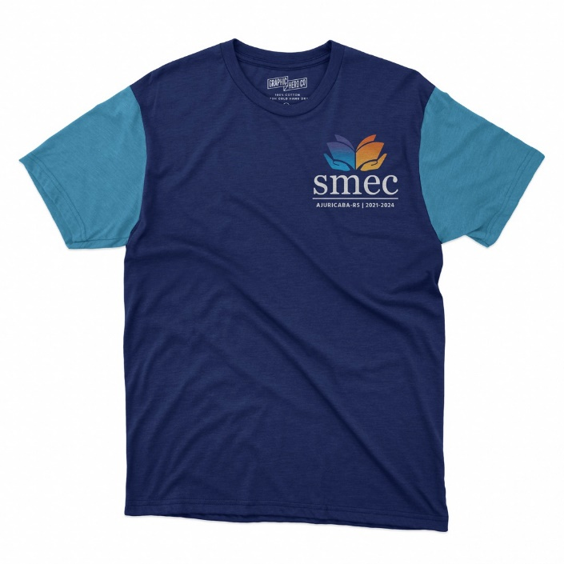
Deverá possuir gola redonda em Ribana Sanfonada, na cor azul marinho, com 2,0 cm de largura, no mesmo pantone da malha principal. A gola deverá ser redonda e pregada em máquina overloque. Toda a camiseta deverá ser costurada internamente em máquina overloque.
A camiseta deverá ser azul marinho, com mangas azul celeste e possuir acabamento em barra costurada em máquina galoneira duas agulhas com 2,0 cm de largura. O acabamento do corpo da camiseta na parte da cintura deverá ser em barra costurada em máquina galoneira duas agulhas com 2,0 cm de largura.
No meio da gola, na parte interna traseira, deverá ser costurada uma etiqueta na cor branca, com os caracteres tipográficos dos indicativos na cor preta, devendo ser uniformes e informar a razão social, CNPJ, composição do tecido, símbolos de lavagem e tamanho. A linha utilizada para a confecção é 100% poliéster nº 120.
Todos os kits deverão ser embalados separadamente, em sacos plásticos transparentes.
A peça deve estar isenta de qualquer defeito que comprometa a sua apresentação.
ESTAMPA:
No peito esquerdo (parte frontal da camiseta) deverá ser aplicado, através de bordado, a logomarca, colorida, da Secretaria Municipal de Educação;

Calça escolar: Tecido meia malha Helanca, composição: 85% Poliéster e 15 % algodão, com tolerância de variação de (± 5%), com gramatura de 260 g/m², com tolerância de variação de (± 5%). Cor: azul marinho.
Bolsos laterais tipo PIQ com costura em máquina reta de agulha a 0,6 cm da borda e forro do bolso na mesma cor e tecido do corpo. A cintura deverá possuir elástico com largura de 3,5 cm, embutido e rebatido em máquina de ponto corrente de quatro agulhas. As barras das pernas deverão ser rebatidas com largura de 2,0 cm em máquina galoneira de duas agulhas. A peça deve ser costurada internamente em máquina overloque de 1 agulha, com linha 100% poliéster – 120.
Na parte interna do gancho traseiro da calça deverá ser costurado uma etiqueta com nome do fabricante, cnpj, numeração da peça, composição do tecido, instrução de lavagem.
A calça deve estar isenta de qualquer defeito que comprometa a sua apresentação.

Jaqueta escolar: Tecido Helanca PA; cor: azul marinho. Jaqueta: Tecido meia malha Helanca, composição: 85% Poliéster e 15 % algodão, com tolerância de variação de (± 5%), com gramatura de 260 g/m², com tolerância de variação de (± 5%).
Deve conter dois bolsos frontais. Punhos e barra em ribana canelada (97% Poliéster / 3% Elastano), com largura (acabada) de 5,5cm. Fechamento frontal através de zíper de nylon na cor marinho. Na frente do lado esquerdo na altura do peito deverá conter o bordado da logomarca da Secretaria Municipal de Educação, colorida, no tamanho, 7cm de largura e 7 cm de altura. 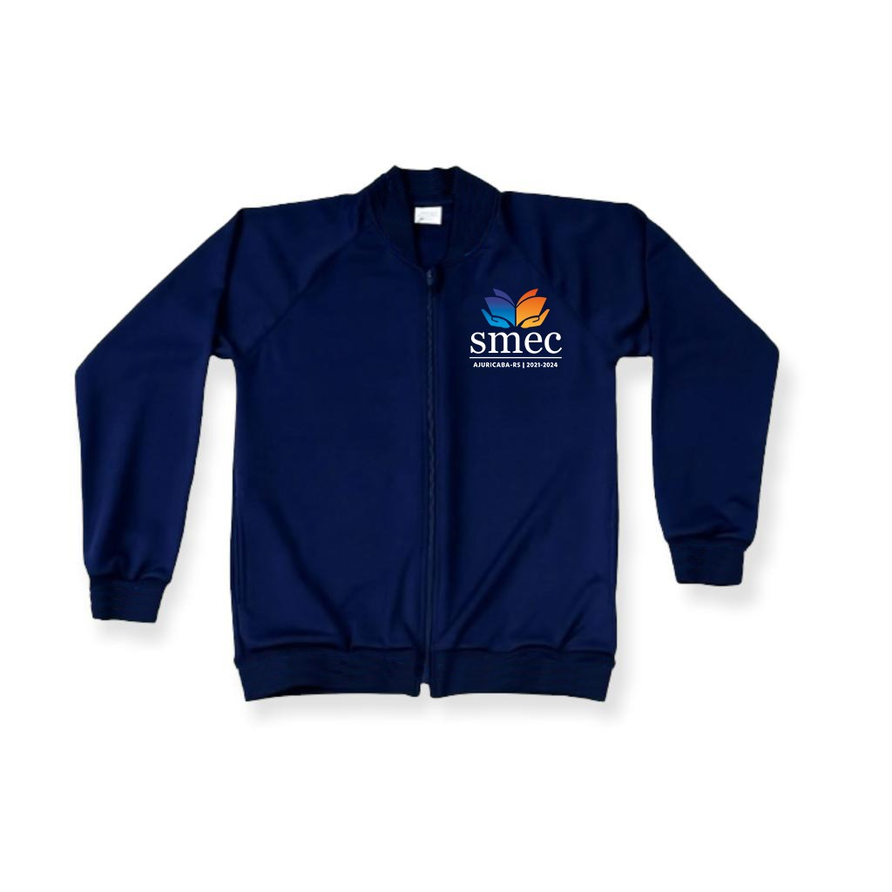
Legging escolar: Tecido suplex; cor: azul marinho; bolsos laterais tipo PIQ com costura em máquina reta de agulha a 0,6 cm da borda e forro do bolso na mesma cor e tecido do corpo. A cintura deverá possuir elástico com largura de 3,5 cm, embutido e rebatido em máquina de ponto corrente de quatro agulhas. As barras das pernas deverão ser rebatidas com largura de 2,0 cm em máquina galoneira de duas agulhas. A peça deve ser costurada internamente em máquina overloque de 1 agulha, com linha 100% poliéster – 120.
Na parte interna do gancho traseiro da calça deverá ser costurado uma etiqueta com nome do fabricante, cnpj, numeração da peça, composição do tecido, instrução de lavagem.
A calça deve estar isenta de qualquer defeito que comprometa a sua apresentação.

Tamanhos Kit Masculino:
Conjunto de uniforme escolar, contendo: uma camiseta manga curta, uma camiseta manga longa, uma legging e uma jaqueta, nos tamanhos:
KIT MASCULINO | Tamanho | Quantidade
KIT MASCULINO | Tamanho 2 | 27
KIT MASCULINO | Tamanho 4 | 46
KIT MASCULINO | Tamanho 6 | 53
KIT MASCULINO | Tamanho 8 | 32
KIT MASCULINO | Tamanho 10 | 42
KIT MASCULINO | Tamanho 12 | 33
KIT MASCULINO | Tamanho 14 | 41
KIT MASCULINO | Tamanho 16 | 28
KIT MASCULINO | Tamanho P | 14
KIT MASCULINO | Tamanho M | 22
KIT MASCULINO | Tamanho G | 5
KIT MASCULINO | Tamanho GG | 2
KIT MASCULINO | TOTAL | 345

Tamanhos Kit Feminino:
Conjunto de uniforme escolar, contendo: uma camiseta manga curta, uma camiseta manga longa, uma jaqueta e uma calça.
KIT FEMININO | Tamanho | Quantidade
KIT FEMININO | Tamanho 2 | 22
KIT FEMININO | Tamanho 4 | 41
KIT FEMININO | Tamanho 6 | 49
KIT FEMININO | Tamanho 8 | 42
KIT FEMININO | Tamanho 10 | 37
KIT FEMININO | Tamanho 12 | 43
KIT FEMININO | Tamanho 14 | 39
KIT FEMININO | Tamanho 16 | 22
KIT FEMININO | Tamanho P | 14
KIT FEMININO | Tamanho M | 18
KIT FEMININO | Tamanho G | 3
KIT FEMININO | Tamanho GG | 3
KIT FEMININO | TOTAL | 333

Amostras: A empresa vencedora deverá apresentar em 5 dias corridos amostras do produto acabado e finalizado, de acordo com as especificações técnicas, nos seguintes tamanhos: 04, 08, 12 e 16. A empresa vencedora deverá apresentar em pelo menos uma unidade a personalização com a logomarca da Secretaria Municipal de Educação, bem como todas as demais características deverão constar nas amostras apresentadas, inclusive as malhas e tecidos.
Juntamente com as amostras, deverá ser apresentado Laudo Têxtil do tecido utilizado, para verificação com o exigido no Edital.

3.2. Item 02 - Jaquetas para professores: Jaqueta tecido 100% poliamida; forro: 100% poliéster; enchimento: 100% POLIÉSTER; Quantidade: 120 unidades; Descrição: jaqueta puff, 2 bolsos laterais externos (com zíper), 2 bolsos laterais internos, capuz removível. Cor: Preta. No peito esquerdo (parte frontal da jaqueta), deverá ser aplicado, através de bordado, a logomarca, colorida, da Secretaria Municipal de Educação (com transparência, sem o fundo branco);

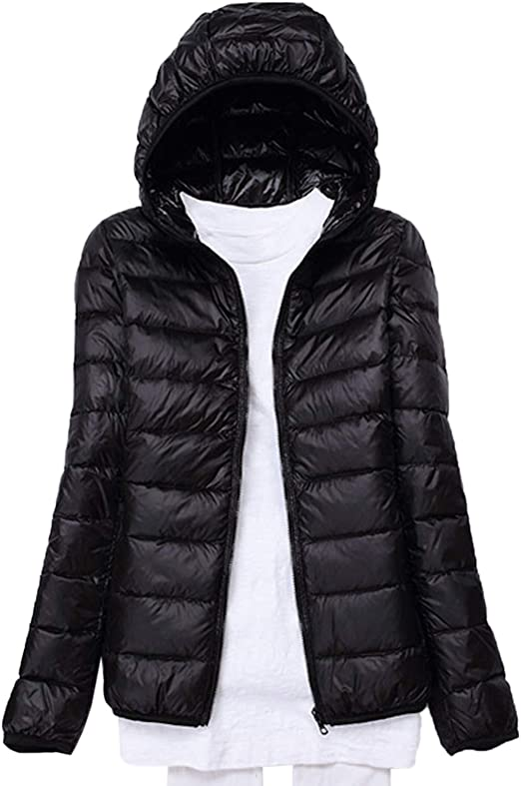
Amostras: A empresa vencedora deverá apresentar em 5 dias corridos amostras do produto acabado e finalizado, de acordo com as especificações técnicas, nos tamanhos P ao GG, para fazer a prova. A empresa vencedora deverá apresentar em pelo menos uma unidade a personalização com a logomarca da Secretaria Municipal de Educação, bem como todas as demais características deverão constar nas amostras apresentadas, inclusive as malhas e tecidos.
3.3. Item 03 - Uniforme Futebol: Camiseta e calção Dry Fit (composição 100% poliamida) no modelo e cores, conforme o croqui abaixo:
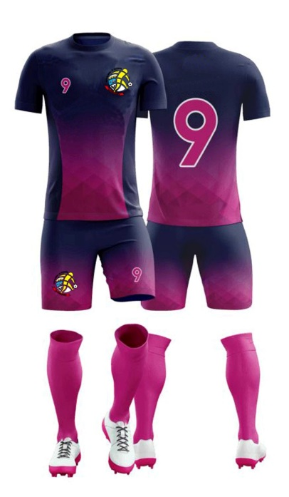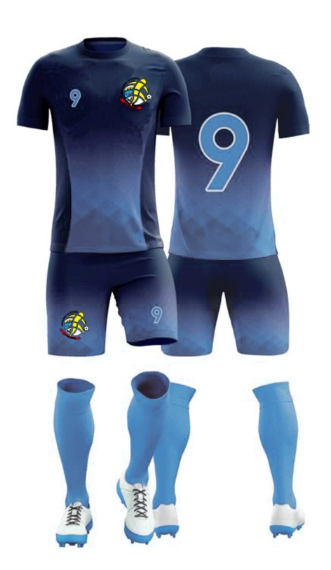
Sendo 60 unidades femininos do modelo rosa e 140 unidades masculinos do modelo azul, nos seguintes tamanhos:
TAMANHO | MASCULINO | FEMININO
06 | 4 | 2
08 | 12 | 3
10 | 24 | 10
12 | 32 | 16
14 | 24 | 8
16 | 13 | 7
P | 11 | 6
M | 10 | 5
G | 1 | 1
GG | 2 | 2

Amostras: A empresa vencedora deverá apresentar em 5 dias corridos amostras do produto acabado e finalizado, de acordo com as especificações técnicas, nos seguintes tamanhos: 08, 12, 16 e M. A empresa vencedora deverá apresentar em pelo menos uma unidade a personalização com a logomarca da Secretaria Municipal de Educação, bem como todas as demais características deverão constar nas amostras apresentadas, inclusive as malhas e tecidos.

3.4. Item 04 - Camisa para Banda Municipal: Camisa social masculina, manga longa; Cor: Cinza; Tecido: tricoline lisa 97% algodão e 3% elastano.
Descrição: fechamento com botões, com bordado frontal no lado esquerdo (brasão do município de Ajuricaba). Quantidade: 25 camisas, nos tamanhos P ao GG.



Amostras: A empresa vencedora deverá apresentar em 5 dias corridos amostras do produto acabado e finalizado, de acordo com as especificações técnicas, nos tamanhos P ao GG, para fazer a prova. A empresa vencedora deverá apresentar em pelo menos uma unidade a personalização com a logomarca da Secretaria Municipal de Educação, bem como todas as demais características deverão constar nas amostras apresentadas, inclusive as malhas e tecidos.

3.5. Item 05 - Camisetas para o Projeto Semeando Valores: Quantidade: 100 camisetas; Descrição: Tecido: Camiseta meia malha p.v antipiling 67% poliester e 33% viscose. Cor: azul marinho. Logo do projeto Semeando valores pintada, no tamanho de 10 cm de diâmetro no lado esquerdo, nos seguintes tamanhos:
TAMANHO | QUANTIDADE
8 | 10
10 | 10
12 | 10
14 | 25
P | 25
G | 15
GG | 05
Amostras: A empresa vencedora deverá apresentar em 5 dias corridos amostras do produto acabado e finalizado, de acordo com as especificações técnicas, nos seguintes tamanhos: 10, 14 e G. A empresa vencedora deverá apresentar em pelo menos uma unidade a personalização com a logomarca da Secretaria Municipal de Educação, bem como todas as demais características deverão constar nas amostras apresentadas, inclusive as malhas e tecidos.

3.6. Item 06 - Camisetas para o Projeto Escolinha de Corrida: Quantidade: 100 camisetas;
Descrição: Dry fit 93% poliamida 7% elastano, Cor: azul marinho.

Logo da Escolinha de Corrida, pintada, de 10 cm de diâmetro, no lado esquerdo do peito, nos seguintes tamanhos:
TAMANHO | QUANTIDADE
6 | 6
8 | 8
10 | 12
12 | 15
14 | 22
P | 06
M | 05
G | 06
GG | 04
Amostras: A empresa vencedora deverá apresentar em 5 dias corridos amostras do produto acabado e finalizado, de acordo com as especificações técnicas, nos seguintes tamanhos: 10, 14 e G. A empresa vencedora deverá apresentar em pelo menos uma unidade a personalização com a logomarca da Secretaria Municipal de Educação, bem como todas as demais características deverão constar nas amostras apresentadas, inclusive as malhas e tecidos.

3.7. Item 07 - Camisetas para o Proerd: Quantidade: 100 camisetas;
Descrição: tecido da camiseta meia malha p.v antipiling 67% poliéster e 33% viscose. Cor: branca.

Logo do Proerd pintado no tamanho de 10 cm de diâmetro no lado esquerdo, nos seguintes tamanhos:
TAMANHOS | QUANTIDADES
10 | 4
12 | 15
14 | 30
16 | 25
P | 20
M | 4
GG | 2
TOTAL | 100
Amostras: A empresa vencedora deverá apresentar em 5 dias corridos amostras do produto acabado e finalizado, de acordo com as especificações técnicas, nos seguintes tamanhos: 12, 16 e P. A empresa vencedora deverá apresentar em pelo menos uma unidade a personalização com a logomarca da Secretaria Municipal de Educação, bem como todas as demais características deverão constar nas amostras apresentadas, inclusive as malhas e tecidos.

3.8. Item 08 - Camiseta polo manga curta: Camiseta polo manga curta, feminina e masculina. Cor: preta. Composição: 53% algodão e 47% poliéster.
Descrição: gola polo, com abertura frontal, decote V com vivos, bordado colorido, com o brasão da Smec, na parte frontal, do lado esquerdo.
Quantidade: 9 camisetas femininas, nos tamanhos P ao GG e 7 camisetas masculinas, nos tamanhos P ao GG.

Amostras: A empresa vencedora deverá apresentar em 5 dias corridos amostras do produto acabado e finalizado, de acordo com as especificações técnicas, nos tamanhos P ao GG, para fazer a prova. A empresa vencedora deverá apresentar em pelo menos uma unidade a personalização com a logomarca da Secretaria Municipal de Educação, bem como todas as demais características deverão constar nas amostras apresentadas, inclusive as malhas e tecidos.

3.9. Item 09 - Camisa para a Secretaria Municipal de Educação: Camisa social, manga longa. Cor: Preta. Tecido: tricoline lisa 97% algodão e 3% elastano.
Descrição: fechamento através de vista embutida, com botões, com bordado frontal no lado esquerdo (brasão da Secretaria Municipal de Educação de Ajuricaba).
Quantidade: 9 camisas femininas, nos tamanhos P ao GG e uma camisa masculina.

Amostras: A empresa vencedora deverá apresentar em 5 dias corridos, amostras do produto acabado e finalizado, de acordo com as especificações técnicas, nos tamanhos P ao GG, para fazer a prova. A empresa vencedora deverá apresentar em pelo menos uma unidade a personalização com a logomarca da Secretaria Municipal de Educação, bem como todas as demais características deverão constar nas amostras apresentadas, inclusive as malhas e tecidos.

3.10. Item 10 - Conjunto de uniformes de futebol: Conjunto de uniformes de futebol adulto completo: camiseta, calção, meia e mochila saco, individual para cada conjunto. Sendo: camiseta (tecido poliamida, escudo em alto relevo, gola "v"; calção: tecido poliéster, escudo em alto relevo, com número. Imagem ilustrativa do uniforme (escritas e brasões serão fornecidas posteriormente ao vencedor). Deverá ter tamanhos variados M, G e GG, divididos proporcionalmente pelo número total de uniformes.
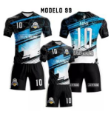

3.11. Item 11 - Conjunto de uniformes de futebol: Conjunto de uniformes de futebol adulto completo: camiseta, calção e meia. Camisa: tecido poliamida, escudo em alto relevo, gola “v”, calção: tecido poliéster, escudo em alto relevo, com número. Imagem ilustrativa do uniforme (escritas e brasões serão fornecidas posteriormente ao vencedor). Deverá ter tamanhos variados M, G e GG, divididos proporcionalmente pelo número total de uniformes.
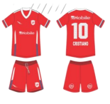
3.12. Item 12 - Camiseta de futebol: Camiseta de futebol adulto, tecido poliamida, escudo em alto relevo, gola “v". Imagem ilustrativa do uniforme (escritas e brasões serão fornecidas posteriormente ao vencedor). Deverá ter tamanhos variados M, G e GG, divididos proporcionalmente pelo número total de uniformes.

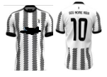

4.0. ANÁLISE DE AMOSTRAS:

A empresa vencedora deverá apresentar em até 05 dias corridos após declarada vencedora no pregão eletrônico (antes da adjudicação do processo) amostras do produto acabado e finalizado, de acordo com as especificações técnicas e nos tamanhos solicitados nos dos subitens anteriores. A empresa vencedora deverá apresentar em pelo menos uma unidade a personalização com a logomarca da Secretaria Municipal de Educação, bem como todas as demais características deverão constar nas amostras apresentadas, inclusive as malhas e tecidos.
As amostras serão analisadas por servidores da Secretaria Municipal de Educação. Será motivo de reprovação de amostras:
• Não apresentação de algum dos tamanhos solicitados.
• Apresentação em tecidos e malhas diferentes do solicitado.
• Medidas incompatíveis com a tabela de medidas.
• Não apresentação de algum dos laudos têxteis solicitados, ou apresentação com resultado em desconformidade ou fora da margem de tolerância.
• Costuras em desconformidade com o solicitado ou soltas ou franzidas.
• Cores incompatíveis com o solicitado.
• Acabamentos com apresentação visual ruim, ou enrugados ou incompatíveis com as especificações.
• Etiquetas em desconformidade com as especificações técnicas.
• Qualquer outro defeito que prejudique o uso do produto.
• Apresentação fora do prazo solicitado. Em nenhuma hipótese será aceito pedido de prorrogação do prazo para apresentação das amostras. Tendo em vista a imediata necessidade de aquisição, a empresa que deixar de apresentar amostras, ou promover qualquer ato que propositalmente retarde o andamento da contratação, será desclassificada e poderá sofrer as penalidades previstas em Lei.
ANEXO II – MINUTA DE CONTRATO ADMINISTRATIVO Nº. 00/2023-MA/RS.
“CONTRATO ADMINISTRATIVO DE FORNECIMENTO UNIFORMES QUE FIRMAM O MUNICÍPIO E A EMPRESA _____.”
.-.-.-.-.-.-.-.-.-.-.-.-.-.-.-.-.-.-.-.-.-.-.-.-.-.-.-.-.-.-.-.-.-.-.-.-.-.-.-.-.-.-.-.-.-.-.-.-..-.-.
O MUNICÍPIO DE AJURICABA/RS, Pessoa Jurídica de Direito Público Interno, inscrito no CNPJ/MF sob o nº. 87.613.253/0001-19, com sede administrativa à Rua Oscar Schmidt nº. 172, neste ato, representado por seu prefeito, Senhor IVAN CHAGAS, brasileiro, casado, agente político, inscrito no CPF sob o nº. XXX.XXX.XXX-XX, portador da cédula de Identidade RG n°. XXXXXXXXXX, residente e domiciliado nesta cidade, doravante denominado CONTRATANTE, e a empresa _________________________, pessoa jurídica de direito privado, inscrita no CNPJ/MF sob o nº. __________________, estabelecida ____________________________________, neste ato representada pelo _______________________, brasileiro, estado civil, profissão, inscrito no CPF sob o nº. __________________, portador da CI-RG nº._____________________, residente e domiciliado ___________________, na cidade de ________________, doravante designada CONTRATADA, firmam o presente Contrato Administrativo de aquisição de uniformes, que reger-se-á pelas seguintes cláusulas e condições:

CLÁUSULA PRIMEIRA – OBJETO:
1.1. Aquisição de uniformes escolares e esportivos destinados aos alunos das escolas municipais e professores, conforme descrição no Anexo I – Termo de Referência do Edital, sendo que devem estar inclusas no preço todas as despesas operacionais, tais como combustível, deslocamentos, fretes para entrega dos mesmos, etc.
CLÁUSULA SEGUNDA – EXECUÇÃO:
2.1. As mercadorias deverão ser entregues na Secretaria Municipal de Educação, junto ao prédio do Centro Administrativo de Ajuricaba/RS, em até 45 (quarenta e cinco) dias contados da entrega do empenho/contrato pelo proponente vencedor.

CLÁUSULA TERCEIRA – PREÇO:
3.1. O preço a ser pago à CONTRATADA, pelas Mercadorias será de R$ x,xx (por extenso), que não sofrerá qualquer reajustamento até o término do presente contrato, ressalvada hipótese de Termo Aditivo com finalidade de majorar as quantidades até o limite previsto na legislação.

CLÁUSULA QUARTA – PAGAMENTO:
4.1. O pagamento será efetuado preferencialmente em até 15 (quinze) dias após o recebimento dos uniformes, fornecimento de nota fiscal e após vistorias pelos responsáveis pela fiscalização do Município. Em caso de dificuldade financeira do Município o pagamento será de acordo com a disponibilidade financeira, observando a ordem cronológica de pagamentos, em observância ao Decreto-Executivo nº 5025/2016 e em conformidade com a Resolução TCE/RS nº 1.033 de 13 de maio de 2015.
4.2. Os pagamentos em atraso, somente serão corrigidos monetariamente, caso derivar de culpa exclusiva do Contratante. Neste caso, incidirá correção calculada pela variação do IPCA-Índice de Preços ao Consumidor Amplo, a ser aplicado sobre o total do débito em atraso.
4.3. Serão processadas as retenções previdenciárias da Lei que regula a matéria e a retenção do Imposto de Renda, em constância com a IN RFB nº. 1.234/2012 e o artigo 4º do Decreto Executivo Municipal nº. 5801 de 21 de fevereiro de 2022, que já devem estar inclusas no preço proposto para os produtos e serviços.

CLÁUSULA QUINTA – DURAÇÃO DO CONTRATO:
5.1. A validade do presente contrato será por prazo determinado, tendo início na data da sua assinatura e vigência de 365 dias, não sendo possível sua prorrogação.

CLÁUSULA SEXTA – PENALIDADES:
6.1. Executar a entrega das mercadorias com irregularidades, passíveis de correção durante a execução e sem prejuízo ao resultado: advertência;
6.2. Executar a entrega das mercadorias com atraso injustificado, até o limite de 05 (cinco) dias úteis (após os quais será considerado como inexecução contratual): multa de 3% sobre o item inadimplido, assim como o acréscimo de mais 0,5% por dia útil;
6.3. Inexecução total, ou seja, não entrega das mercadorias: suspensão do direito de licitar e contratar com a Administração pelo prazo de 1 ano e multa de 15% sobre o valor atualizado do contrato;
6.4. O objeto do presente se estiver de acordo com as especificações do Edital, será recebido:
6.4.1 – Provisoriamente, para efeito de posterior verificação da conformidade do material com a especificação
6.4.2 – Definitivamente, após verificação da qualidade e quantidade do material e consequente aceitação.

CLÁUSULA SETIMA – DOTAÇÃO ORÇAMENTÁRIA:
7.1. As despesas para a execução do presente contrato correrão por conta da seguinte rubrica:
06 | SECRETARIA MUNICIPAL DE EDUCAÇÃO,CULTURA, TURISMO, ESPORTE E LAZER
2.023 | Coordenação das Atividades da Educação
3.3.90.30.00.0000 | Material de Consumo
2.043 | Apoio a Programas Educacionais por Meio do Esporte
3.3.90.32.00.0000 | Material de Distribuição Gratuita
2.045 | Apoiar a Participação em Eventos Esportivos Municipais e Regionais
2.024 | Manutenção da Educação Básica (fundamental)
2.028 | Manutenção da Educação Infantil
3.3.90.32.00.0000 | Material de Distribuição Gratuita
3.3.90.30.00.0000 | Material de Consumo

CLÁUSULA OITAVA - DO REEQUILIBRIO:

8.1. Ocorrendo as hipóteses previstas no artigo 65, inciso II, alínea “d”, da Lei nº. 8.666/93 será concedido reequilíbrio econômico-financeiro do contrato, requerido pela contratada, desde que suficientemente comprovado, o desequilíbrio contratual.

CLÁUSULA NONA - RESCISÃO:
9.1. O presente contrato poderá ser rescindido, além dos motivos e na forma previstos nos artigos 77, 78 e 79 da Lei nº. 8.666/93, atualizada pela Lei nº. 8.883/94, decorrendo as consequências definidas no artigo 80 do mesmo diploma legal, sem prejuízo de quaisquer outras sanções acaso previstas e impostas.

CLÁUSULA DÉCIMA - VINCULAÇÃO:
10.1. O presente contrato encontra-se vinculado ao Edital 97/2023, modalidade Pregão nº. 22/2023 - Eletrônico.

CLÁUSULA DÉCIMA PRIMEIRA - SITUAÇÕES NÃO PREVISTAS:
11.1. Situações não previstas neste instrumento regular-se-ão pelo disposto no Edital e na Lei Nº. 8.666/93, atualizada pela Lei Nº. 8.883/94, aplicando-se supletivamente os princípios da teoria geral dos contratos e as disposições de direito público.

CLÁUSULA DÉCIMA SEGUNDA - FORO:
12.1. É eleito o Foro Legal da Comarca de Ijuí/RS, para dirimir quaisquer controvérsias decorrentes do presente.

CLÁUSULA DÉCIMA TERCEIRA – DA FISCALIZAÇÃO:
13.1 A fiscalização dos serviços prestados pela Contratada ficará a cargo da Contratante por servidor a ser designado através de Portaria.

CLÁUSULA DÉCIMA QUARTA - OBRIGAÇÕES COMPLEMENTARES:
14.1. A CONTRATADA obriga-se a manter durante toda a execução e vigência do presente contrato, em compatibilidade com as obrigações por ela assumidas, as condições de habilitação e qualificação exigidas no Certame Licitatório.
Certos e ajustados firmam o presente contrato em 02 (duas) vias de igual teor e forma, que vai assinado e ratificado na presença de 02 (duas) testemunhas, responsabilizando as partes por os termos, para que dele decorram efeitos jurídicos pertinentes.

Ajuricaba/RS, 00 de xxxxx de 2023.

CONTRATANTE CONTRATADA

TESTEMUNHAS:

Aprovo: PAULO DE TARSO SILVEIRA CORRÊA
Assessor Jurídico – OAB/RS 40.756 Registre-se e Publique-se.

